2014年一级建造师通信与广电工程真题及答案
1、关于传送网技术的说法，错误的是（ D ）
A、DWDM 可以在同一光纤不同波长上传送速率和格式不同的数据
B、SDH 具有灵活的复用映射结构
C、ASON 支持端—端的业务自动配置
D、OTN 是以 SDH 和光通道技术为核心的传送网
2、光纤通信系统中存在非光纤自身原因的损耗有（ C ）
A、吸收性损耗 B、非线性散射损耗 C、微弯损耗 D 瑞利散射损耗
3、图示 SDH 网络中，复用段和再生段的数量分别是（ C ）
Ａ、4 和 2 B、2 和 3 C、2 和 4 D、3 和 2
4、微波天线基本参数不包括（ C ）
A、驻波比 B、天线增益 C、噪声系数 D、半功率角
5、TD-SCDMA 的切换技术是（ B ）
A、硬切换 B、接力切换 C、软切换
D、更软切换
6、分组交换的主要缺点（ D ）
A、传输误码率高 B、经济性差
C、链路利用率低 D、实现技术复杂
7、接入网的主要功能不包括（ A ）
A、交换功能 B、传送功能 C、用户口功能 D、业务口功能
8、蓄电池的主要指标不包括（ B ）
A、终了电压 B、充电电流 C、电池内阻 D、循环寿命
9、超五类双绞电缆与普通五类双绞电缆相比具有（ D ）特点
A、最大衰减大、近端串音衰减大 B、最大衰减大、近端串音衰减小
C、最大衰减小、近端串音衰减大 D、最大衰减小、近端串音衰减小
10、关于通信网络同步的说法正确的是（ A ）
A、PTN 可实现高质量的网络同步，从而解决 3G 基站间存在的时间同步问题
B、SDH 系统同步的过程和传送基准信号的过程是相互独立的
C、CDMA2000 支持异步和同步的基站运行方式，减少了对 GPS 系统的依赖性
D、PTN 采用了固定传送模式的数字时分复用技术，减少了时延
11、彩色电视的光电转换是在摄像端利用（ B ）器件将彩色光学图像进行分解并转换成三基色电信号的
A、CRT B、CCD C、LCD D、PDP
12、世界各国卫星电视广播普遍采用（ C ）频段
A、L B、S C、C D、X
13、下列仪表中，不能用于光接收灵敏度和最小过载光功率测试的是（ A ）
A、OTDR B、光功率计 C、传输分析仪 D、光可变衰减器
14、交换系统工程初验时的障碍率测试可采用（ A ）
A、模拟呼叫法 B、大话务量统计法 C、人机命令法
D、话务观摩法
15、基站天馈线测试包括天馈线（ D ）测试及天馈线系统的增益计算
A、相位误差 B、同频干扰保护 C、载波功率计算 D、驻波比（VSWR）
16、光缆配盘时应先确定（ C ）位置
A、光缆进局 B、人（手）孔 C、特殊光缆类型 D、埋式管道交互
17、关于拉绳式桅杆安装要求的说法，正确的是（ D ）
A、每层临时拉绳的初拉力应在与上层正式拉绳的初拉力相近
B、在调整、收紧拉绳时，严禁塔上人员或地面人员有一方抢先收紧
C、扒杆放至地面后，先自上而下调整拉绳初拉力，再调整桅杆垂直度，使其符合设计要求
D、悬挂天线幕前，桅杆应适当反向倾斜，挂好天线幕后应将桅杆倾斜部分调整过来
18、下列行为中，属于扰乱电信市场秩序的是（ B ）
A、盗窃公用电话亭 B、盗接邻居电话线 C、利用电信网窃取竞争对手投标信息
D、故意传播计算机病毒攻击移动公司计费系统
19、关于天线塔接地和防雷要求的说法，正确的是（ D ）
A、用一根专用防雷接地线引线将接闪器直接和接地体相连
B、若天线塔所处底层结构复杂，接地体电阻不应大于 10Ω
C、防雷接地线穿越机房时要与设备接地装置相连
D、在天线塔的塔楼部分敷设人工避雷带
20、投资额为 600 万的（ B ）项目负责人必须由一级建造师担任
A、省内通信线路工程 B、本地网单项工程 C、省内传输工程 D、省内微波通信工程
二、多项选择题
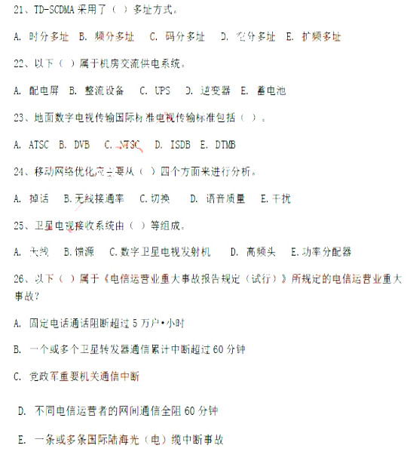
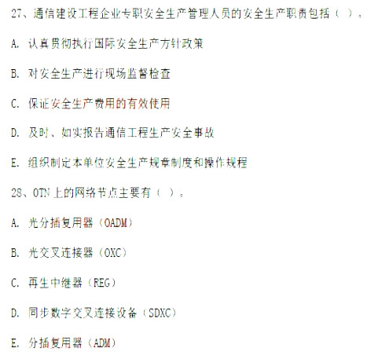
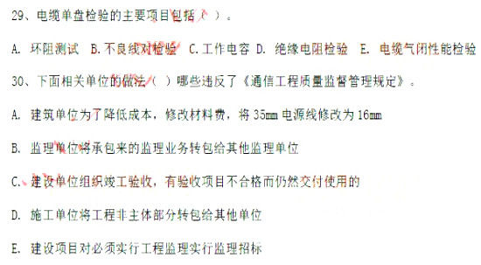
三、案例分析题
（一）某施工单位承担了一项直埋光缆工程，光缆进场时，施工人员除了查看光缆出厂检验
记录外，还抽测了部分光缆的光电性能且留有记录，路由复测时，初步确定了与另一光缆交 越位置，并做了标示。工程施工中，发生如下事件：
1. 因天气预报傍晚有大雨，为减少损失，施工人员在测量沟深、沟底，敷设光缆并匆忙回 填之后，填写了隐蔽工程验收记录，送交监理工程师签证时被拒绝，后续测试发现本施工段 光缆对地绝缘检测不合格。
2. 在光缆交越处施工时，施工人员参照路由复测标示，机械开挖光缆沟导致原有光缆中断。 问：
1.光缆进场检验存在的问题，正确的做法是？ 答：光缆进场检验主要进行外观检查和光（电）特性测试。外观检查施工单位只查看了光缆 出厂检验记录，正确做法还应检查光缆盘有无变形、护板有无损伤、各种随盘资料是否齐全， 外观检查工作应请供货单位一起进行，开盘后应先检查光缆外表有无损伤，做好记录并在盘 上作好标示。光（电）特性测试时施工单位抽测了部分光电性能是不正确的，正确做法应
100%抽样，进行长度复测、单盘损耗测量、后向散射曲线观察。
2.光缆对地绝缘不合格的预防措施有哪些？ 答：预防光缆对地绝缘不合格措施为：施工中敷设、埋填光缆时，应注意不要使光缆外表皮 损伤；在安装接线盒时，应注意密封性能，防进水、防受潮。
3.在交越处施工时，为保证原有光缆安全应采取的措施？ 答：①到有关部门查询资料，确定光缆大致位置；
②使用探测仪器检测原光缆准确位置；
③与产权单位联系，确定最好的施工时间；
④使用人工小心挖掘；
⑤做好应急预案。
4.监理工程师拒绝签证是否合理，理由
答：监理工程师对隐蔽工程进行旁站检查、测量，是监理的职责和权利；本工程中隐蔽工程 施工监理未到场而施工单位进行了回填等，监理拒绝签证是合理的。
5.写出本工程光缆中继段测试内容。
答：光缆中继段测试内容包括：
①中继段线路衰减系数和传输长度的测试；
②光纤通道总衰减测试；
③光纤后向散射曲线测试；
④偏振模色散 PMD 测试；
⑤光缆对地绝缘测试。
（二）、总承包一级资质的 A 公司，承担了 500 个基站的施工任务，内容包括基站设备安 装调测和部分基站的机房装修，合同工期 20 天，经建设单位同意，项目经理将机房装修任 务分包给了具有建筑装饰专业承包三级资质的 B 公司，100 个郊区基站分包给了具有通信用 户管线资质的 C 公司。
施工过程如下：
1.省通管局质监人员到了现场检查施工质量，项目经理以现场有监理工程师及工期紧为由 拒绝接受检查。
2.某天，小雨，A 公司项目经理对郊区基站质量巡检，发现塔上有人穿着拖鞋施工，塔下 人员未戴安全帽，项目经理叮嘱队长“注意安全，明天必须佩戴齐全安全防护用具”后离开， 收工阶段，2 人下塔时滑落，导致 1 死，1 重伤。本事故的调查报告内容包括了施工发生单 位的概况，施工救援情况，施工造成的人员伤亡和直接经济损失，事故责任认定，事故防范 和整改措施。
3.监理工程师审核施工资料时发现提供的基站站点参数仅包括，站名、站号、配置基站类 型、参数信息，要求补充完善。
问：
1.A 公司的分包行为是否合法，理由 答：根据相关规定，建筑装饰专业承包三级资质可承担单项合同额不高于 300 万的建筑装饰 装修工程，所以 A 公司将机房装修（经建设单位同意）分包给 B 公司（三级资质）是否合法 关键在合同额是否在 300 万以内，若合同额小于 300 万，则合法，反之则不合法。
而 A 公司将 100 个郊区基站分包给 C 公司（只具有通信用户管线资质）是不合法的，因 为其资质不能从事基站设备安装等工作，这类工作应由具备电信工程专业承包资质或通信信 息网络系统集成资质的企业，在其资质允许承包工程范围内分包。
2.事件一中，项目经理做法是否妥当，说明理由。 答：项目经理做法不妥当，因为省通管局质监人员到现场检查施工质量，是其法定职责和权 利，监督主要内容包括参与工程建设各方主体（包括监理单位）的质量行为以及执行强制性 标准的情况，施工单位应积极配合其检查工作。
3.指出事件二相关人员违规之处 答：相关人员违规之处如下：
①项目部在雨天最好不要进行铁塔上施工作业，因为易出现滑倒、漏电事故；
②高空作业人员应持证上岗，作业时应佩戴工作帽、工作带，穿工作服、工作鞋。而此 处工作人员穿拖鞋在塔上作业严重违规；
③高空作业应划定工作禁区，塔下无关人员严禁进行工作禁区，必须进入的工作人员应 注意安全，佩戴好安全帽等安全保护设备。而此处塔下工作人员未戴安全帽
④对于铁塔类高空作业，应属于存在事故隐患和容易发生安全事故处，专职安全员应亲 临施工现场进行指挥、监督。而此处未见安全员。
⑤项目经理发现了安全隐患未采取行动立即制止，只是叮嘱队长；项目部对安全隐患跟 踪检查存在问题。
4.判定事故等级，补充事故调查报告还应包含的内容。
答：根据造成 3 人以下死亡，或者 10 人以下重伤属于一般安全事故，所以一死一重伤事故 等级应属于 一般安全事故。
事故调查报告还应包括：
①事故发生经过；
②事故发生的原因和事故性质；
③对事故责任者的处理建议。
5.补充基站站点参数表缺少的参数。 答：基站站点参数表缺少的参数有：
①基站经纬度；
②天线高度；
③天线增益；
④天线半功率角；
⑤天线方位角；
⑥仰俯角。
（三）、某施工单位承接了一次架空光缆线路工程，其中一段经过闹市区，开工前项目经理 组织参与项目的所有操作人员召开了技术交底会，会上专职安全员对本项目的作业特点和危 险因素，应该的安全注意事项进行了交底，交底人和被交底人在交底记录上签字，光缆敷设 完毕后，项目部抽调了经验丰富的操作人员实施接续工作，在过程中，操作人员采用了光纤 熔接机的显示值作为接头损耗值，加快了工作进度。
测试时发现光缆接续损耗过大，项目部组织了相关人员进行了分析和整改，工程如期完 成。
问：
1. 指出安全技术交底的不妥之处，并说明理由。 答：安全技术交底不妥之处有：
①专职安全员进行交底不妥，应由技术负责人进行交底；
②项目的所有操作人员参加交底不妥，参加人员应是全体工程管理人员和操作人员；
③除了对本项目作业特点和危险因素，应该的安全注意事项进行交底外，交底内容还 应包括针对危险因素制定的具体预防措施、相应的安全生产操作规程和标准、发生事故后应 采取的应急措施。
2. 指出本工程需要持证上岗的人员及证件名称。 答：①项目经理应取得《建造师注册证书》（通信与广电专业）和《通信工程施工管理人员 安全生产考核合格证书》；
②专职安全员应取得《通信工程施工管理人员安全生产考核合格证书》；
③监理工程师应取得《通信建设监理工程师资格证书》；
④工程概、预算人员应取得《通信建设工程概、预算人员资格证书》；
⑤从事电工作业、金属焊接作业及登高架设作业人员应取得各专业《特种作业操作证》；
⑥施工企业主要负责人应取得《通信工程施工管理人员安全生产考核合格证书》。
3.在闹市区人行道上拉线应采取哪些防护措施。 答：应采取如下防护措施：
①应在距地面垂直距离不小于 2M 的地方根据设计规定加装绝缘子；
②人行道上的拉线宜用塑料保护管、竹筒或木桩保护。
4.指出工程光缆接续中错误之处，说明正确做法。 答：操作人员采用了光纤熔接机的显示值作为接头损耗值是错误的，因为熔接机显示值是采 用纤芯对准程度来模拟接续损耗，并不是真正的接头损耗。
正确的做法是现场采用 OTDR 监测接续质量，并及时做好损耗和长度记录，观察被接 光纤是否出现损伤或断纤，在工程中应推广远程环回监测法，光纤接头损耗应以该接头双向 测试损耗平均值为准。
5.绘出接头损耗过大的因果分析图。
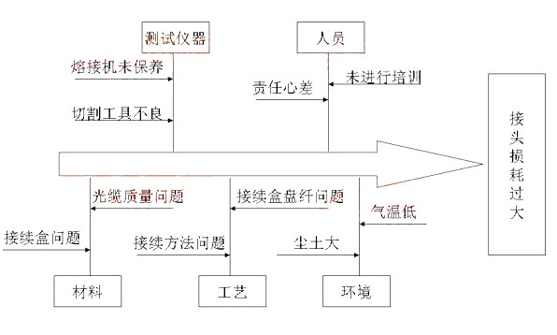
（四）、2012 年 6 月 A 施工单位中标一项传输设备安装工程，建安工程费 100W，其中材料 费 30W,（建设单位提供）施工费为建安工程费扣除材料费的 80%，最终合同款为 56.84W， 其中施工费 56W，安全生产费用 0.84W，合同工期为：2012.7.1‐‐2012.10.14，未约定保修期， 项目经理部编制的进度计划横道图如下：
工程 名称 | 成本强度  （千元/周） | 工程进度（周）
 |  | 1 | 2 | 3 | 4 | 5 | 6 | 7 | 8 | 9 | 10 | 11 | 12 | 13

施工 准备 | 5
设备 安装 | 35
本机 测试 | 40
系统 测试 | 30
工程 收尾 | 10
工程如期进行，系统测试时发现一段光缆衰减过大，不能满足设备要求；建设单位于
2012.9.1，决定增加一个中继站及 10KM 管道光缆仍由 A 施工单位施工，施工费按照招投标 确定的打折比例结算。增加的设备由建设单位提供，材料由施工单位采购，设计单位修正了 设计，增加了两个单向工程设计，主要费用预算如下：
1、中继站设备安装工程设备费 50W，建安费 5W，其中材料费 3.5W
2、管道光缆工程建安费 20W，其中材料费 15W。
A 施工单位接收了中继站设备安装工程的施工任务，拒绝了管道光缆工程的施工任务， 建设单位将管道光缆的任务另行委托给了 B 施工单位。
本工程除以上变更之外，其他工作与原设计相同。工程最终于 2012.10.9 完成，A 施工 单位同时将竣工技术文件和工程结算文件报送建设单位，工程于 2012.10.24 初验后进入试 运行，2013.2.20 完成终验后于次日零时正式投入使用。
问：
1、根据横道图用直方图形式绘制，按周编制成本计划 答：根据进度计划横道图，绘制进度计划成本矩阵见下表：
工程名称 | 成本强度  （千元/周） | 工程进度（周）
 |  | 1 | 2 | 3 | 4 | 5 | 6 | 7 | 8 | 9 | 10 | 11 | 12 | 13
施工准备 | 5 | 5
设备安装 | 35 |  | 35 | 35 | 35 | 35 | 35
本机测试 | 40 |  |  |  |  | 40 | 40 | 40
系统测试 | 30 |  |  |  |  |  |  |  | 30 | 30 | 30 | 30
工程收尾 | 10 |  |  |  |  |  |  |  |  |  |  | 10 | 10 | 10
周成本计划 |  | 5 | 35 | 35 | 35 | 75 | 75 | 40 | 30 | 30 | 30 | 40 | 10 | 10
成本累积 |  | 5 | 40 | 75 | 110 | 185 | 260 | 300 | 330 | 360 | 390 | 430 | 440 | 450

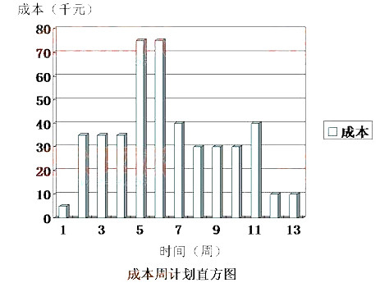
2、根据横道图绘制计划时间‐成本累积曲线。
答：绘制计划时间-成本累积曲线如下：
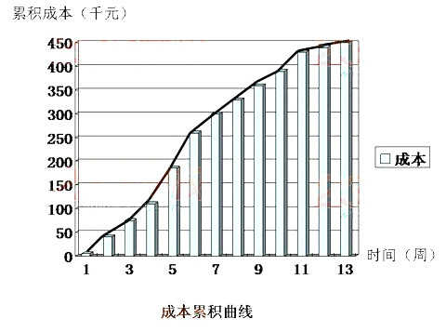
3、A 单位拒绝管道光缆施工是否合理。
答：A 单位拒绝管道光缆施工是合理的，这是因为 A 单位中标的是通信设备安装工程，而管 道光缆施工属于通信线路施工工程，超出了原有合同范围；A 单位可以无管道光缆施工资质 或无相关施工资源拒绝。
4、双方签约的合同价款 56.84W 是否合规定？说明原因写出计算过程 答：双方签订的合同价款不合规定，这是因为根据相关文件规定，安全生产费应按建筑安装 工程费的 1.5%计取，属于不可竞争费用。
合同价款=(100-30)*80%（施工费）+100*1.5%（安全生产费）=57.5（万元）
5、计算 A 施工单位的最终结算价款及本工程的保修金。 答：计算最终结算价款时，先计算增加的中继站设备安装工程费用：
新增工程价款=（5-3.5）*80%（施工费）+5*1.5%（安全生产费）+3.5（A 采材料）
=1.2+0.075+3.5
=4.775（万元） 最终结算价款=57.5（原合同价款）+4.775（新增价款）=62.275（万元） 工程保修金应为最终结算价款的 5%，即：62.275*5%=3.11375（万元）
6、建设单位应分别在何时完成 A 施工单位结算文件的审定和保修金外的工程款的支付。 答：因为工程价款在 500 万以下，按照有关规定应从接到工程竣工结算报告或资料之日起
20 天内完成审计，即 2012 年 10 月 29 日内完成结算文件审定。
按照有关规定，工程初验后 3 个月之内，双方按照合同价款、合同价款调整内容以及索 赔事项，进行工程价款结算，即为：2013.1.24 日内。
（五）、背景：某施工单位承接了一项 PTN 网工程，施工内容包括五个局站的设备安装及 测试，所有 PTN 设备有 100G 移动接口，项目部制定的网络计划图如下：
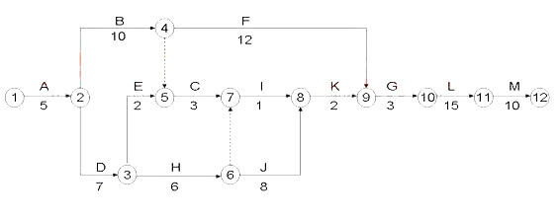
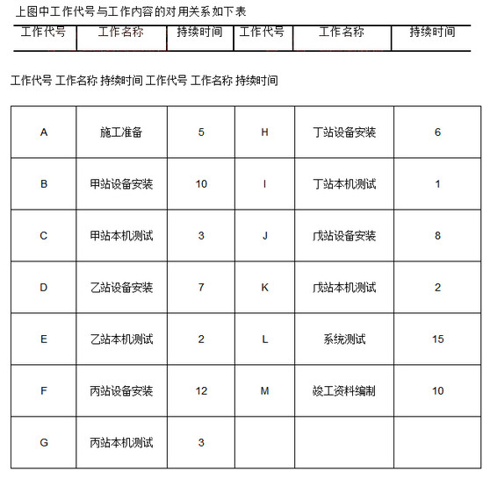
根据合同约定，建设单位按照各局站工作的最早开始时间，将设备运到机房，施工中发生如
下事件：
事件一：乙站、丙站设备均推迟 2 天运到机房； 事件二：施工单位仪表比计划最早进场时间推迟 5 天时间； 事件三：在丁站本机测试中，仪表故障造成测试工作延迟 6 天；
问题：
1、按下表格计划列出各项工作的紧前工作和紧后工作
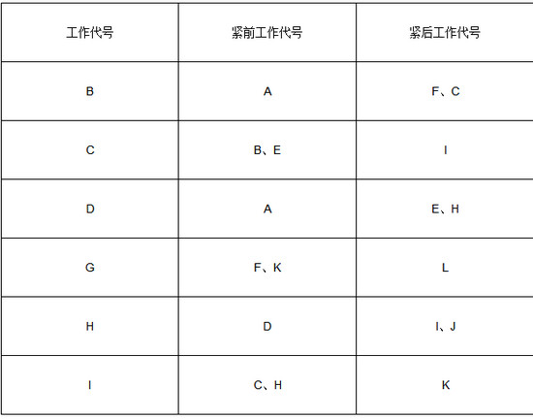
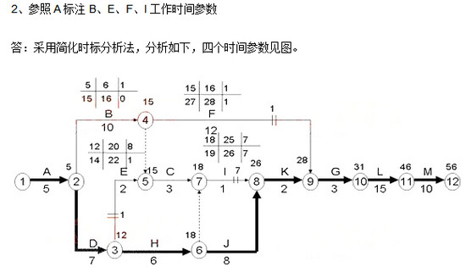
3、列出本项目的关键工作，计算计划工期 答：关键工作是：A-D-H-J-K-G-L-M
计划工期=5（A）+7(D)+6(H)+8(J)+2(K)+3(G)+15(L)+10(M)=56(天)
4、在保证工期前提下，测试工作于第几天开始能保证仪表的最高利用率？
答：测试工作有 E、C、I、K、G、L ，要保证仪器最高利用率就要求仪器连续、不间断工作， 才能避免仪器窝工，即需求最早开始的测试工作 E 的最晚开始时间；从图可知 E 最晚开始时 间是第 21 天，最晚结束时间是第 22 天，所有测试工作于第 21 天开始能保证仪表的最高利 用率。
5、各事件顺序发生时，分别影响的工期多少天？哪些可以向建设单位索赔工期，本工程的 实际工期是多少天？
答：
事件一中 D、F 工作各推迟 2 天，且均为建设单位责任。D 工作是关键工作，将使工期延误 2 天，可向建设单位索赔工期 2 天；F 是非关键工作，推迟 2 天大于其总时差 1 天将延误 1 天， 但前面 D 工作已经延误了 2 天，所以此 1 天将不会影响工期，也不可向建设单位索赔工期。 事件二 E 工作推迟 5 天，属施工单位自己的责任，不能进行索赔；E 工作是非关键工作，其 推迟时间 5 天小于其总时差 8 天，所以不会影响工期。
事件三 I 工作推迟 6 天，属施工单位自己的责任，不能进行索赔；I 工作是非关键工作，其 推迟时间 6 天小于其总时差 7 天，但前面 E 事件已经延误 5 天，所以将影响工期 5+6-7=4 天。
本工程实际工期是计划工期加上延误工期。
延误工期=2（D 延误）+〔5(E 延误)+6(I 延误)-7(I 总时差) 〕=6 天 实际工期=56（计划工期）+6（延误工期）=62（天）
6、在本机测试网元级测试中，本工程除需要测试接口的平均发送光功率、接收光灵敏度和 最小过载光功率外，还需要测试那些项目？
答：还需要测试：
① 吞吐量
② 时延
③ 过载丢包率
④ 背靠背。

